新生学信网学籍信息查询方式

1、进入学信网官方主页： http://www.chsi.com.cn/ （也可以百度“学信网”进入）

2、找到“学籍学历查询”版块点击进入在校生学籍，首次登录需先注册账号，然后进行查询，注册账号时需使用自己高考录取时的姓名和身份证号进行实名注册。
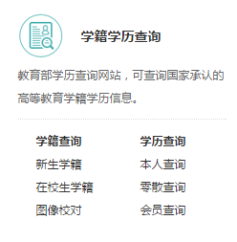
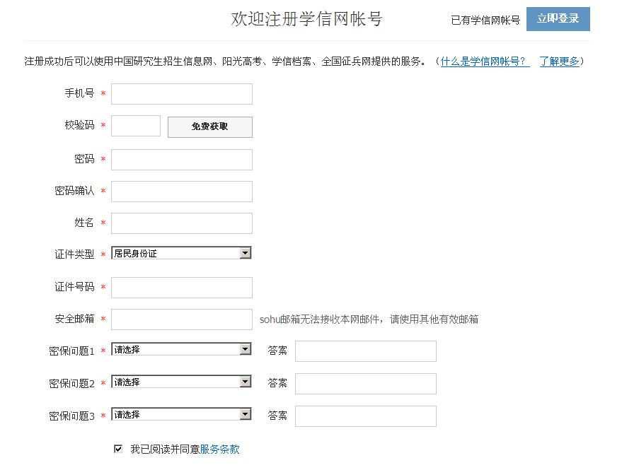请慎重选择手机号及邮箱,本次注册账号将长期用于学籍、学历查询，后面研究生报名等学历提升依然会用到哈，务必保管好账号。
注册可能遇到的问题：
1、手机号已使用：
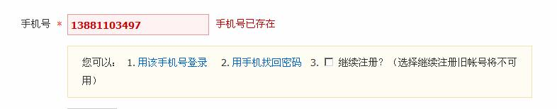可以在以上三种情况中选择继续处理，如密码丢失且找不回，可勾选继续注册，新注册的账号将覆盖旧账号，不影响使用。
2、身份证号码重复（或者是已使用）解决办法
方法一：手持身份证拍照上传，此方法操作起来麻烦且需要3个工作日审核，不推荐使用。
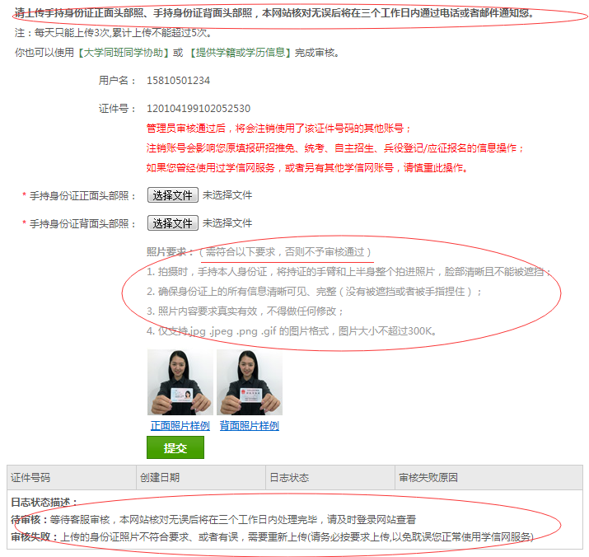
方法二：通过点击“大学同班同学协助”后，输入同班同学信息，由同学确认后完成审核。
方法三：也可以通过点击“提供学籍或学历信息”后，输入学校名称：成都大学，学号及层次等来完成审核。（此方法最简单）
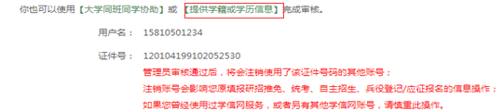

证件号码重复问题解决后，页面左侧会出现“绑定实名信息”菜单项，用户可以完成实名信息的绑定。注册成功后请登录（登录账号就是注册时候的手机号、身份证号码）查询本人信息是否有误。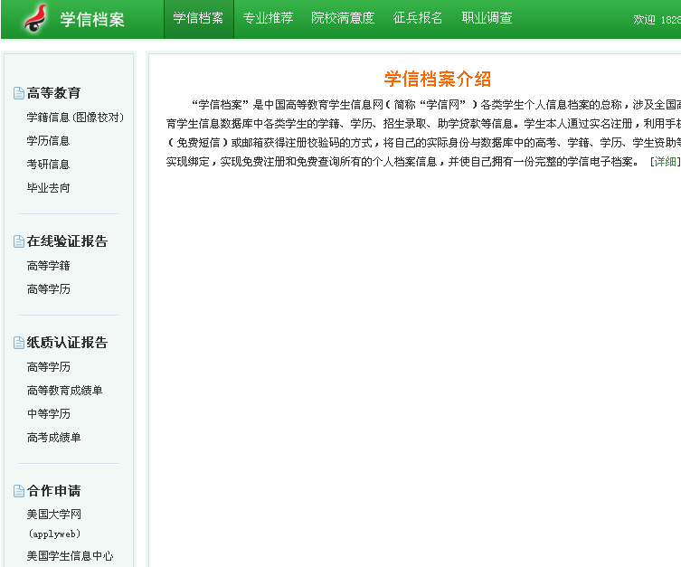
点击上图中 学籍信息（图像校对）查询，信息核对无误后，将如下页面截图。
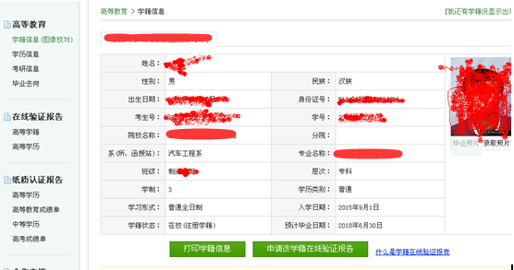

请大家务必保证本班每个人都成功查询，

